一、與臺南市立醫院合作辦理正念靜觀課程
10月3日、10月17日、10月24日、10月31日(星期四)15時至16時，與臺南市立醫院合作辦理正念靜觀課程，引導少年靜下心來感受當下、三思而行，避免衝動行事，邀請宋瑞珍老師講授，共計有少年85人次參加。
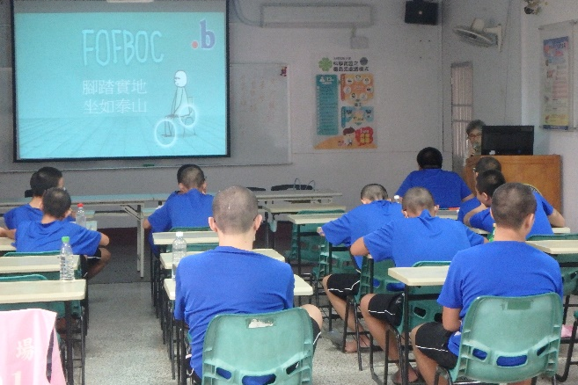
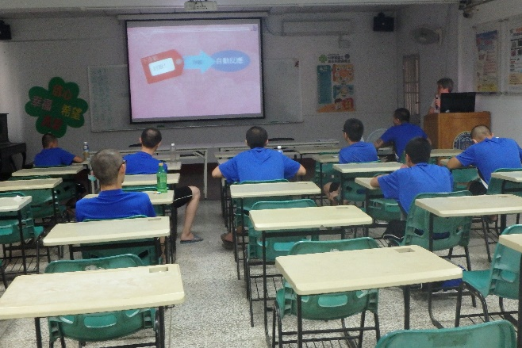

▲上課情形 ▲上課情形

二、舉辦家庭支持方案「子職教育」課程
10月4日、10月18日(星期五)9時至11時辦理家庭支持方案─子職教育課程，由許瓊華師講授，計有少年49人次參加。
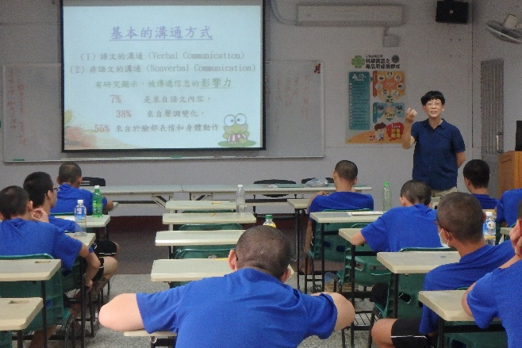
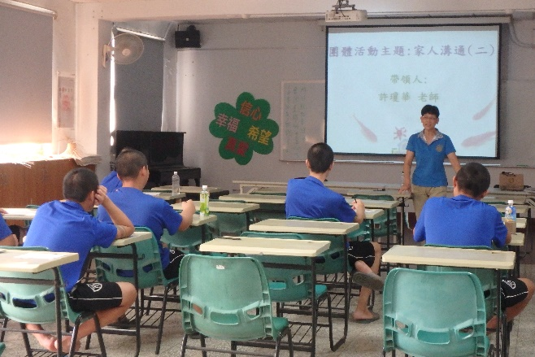

▲上課情形 ▲上課情形

三、邀請陳景昭老師講授音樂與藝術分享課程
10月4日、10月25日(星期五)14時至16時，經臺南地方法院少年法庭引薦，邀請牧歌音樂工作室陳景昭老師蒞所為少年講授音樂與藝術分享課程，經由音樂引導少年分享生命故事及未來期許，計有少年46人次參加。
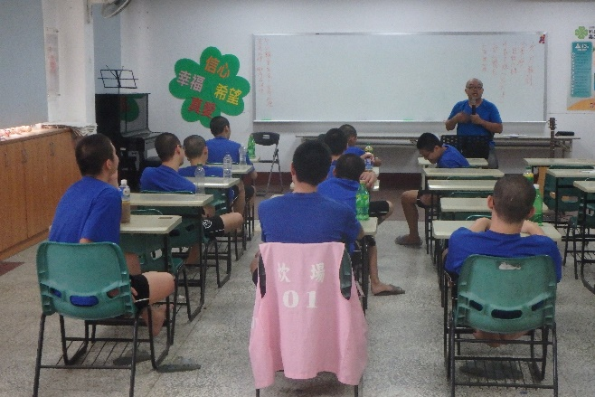
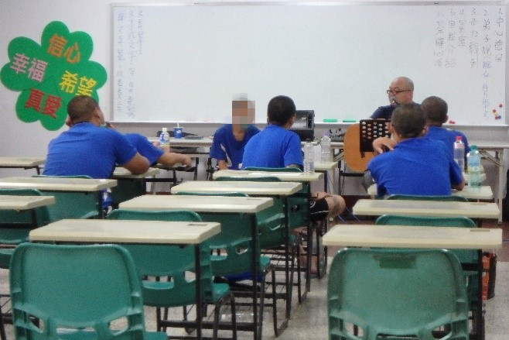

▲上課情形 ▲上課情形

四、所長為少年授課「生命品格教育」課程
10月5日(星期五) 14時至15時、10月16日(星期三) 15時至16時、10月30日(星期三) 14時至15時所長為少年講授生命品格教育、中心德目、弟子規課程並辦理有獎徵答，共計有少年69人次參加。
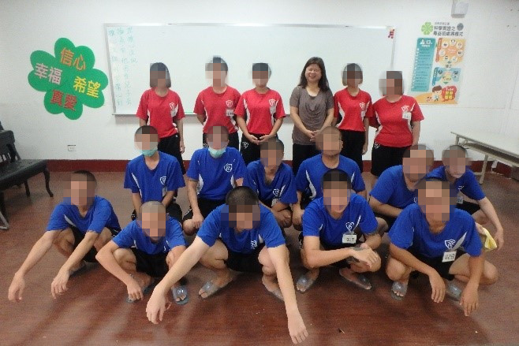
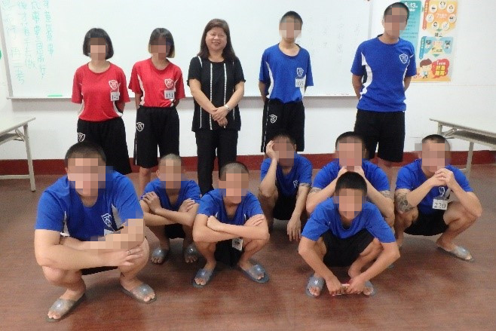

▲頒獎後留影 ▲頒獎後留影
五、舉辦收容少年家庭支持方案─「家庭宗教日暨懇親會」活動
10月7日(星期一) 10時至11時舉辦家庭宗教日，邀請基督教更生團契井上牧師及牧師娘等4位貴賓蒞所分享其「遠離毒海」之生命歷程，鼓勵少年藉由宗教與家庭的力量，走向嶄新的人生，計有18名家長、30名少年參加。

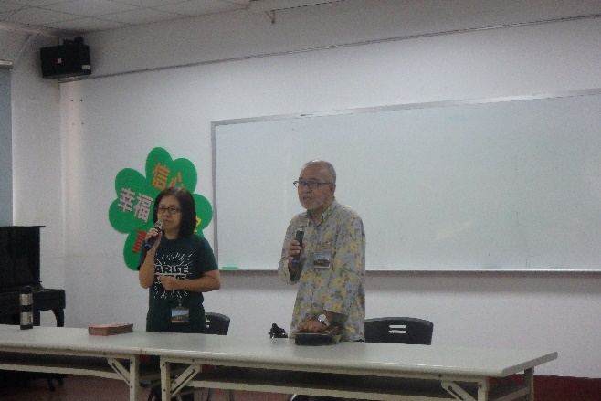
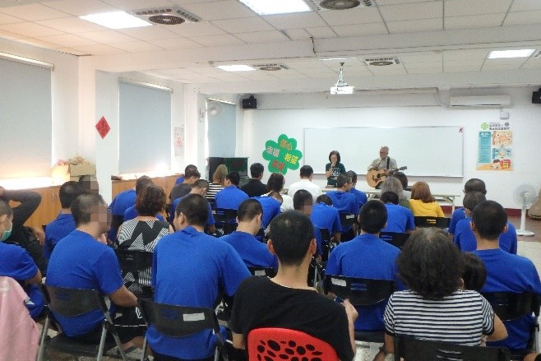

▲井上牧師戒毒歷程分享 ▲家屬一同參與
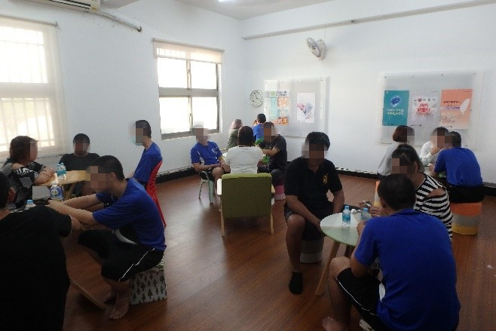
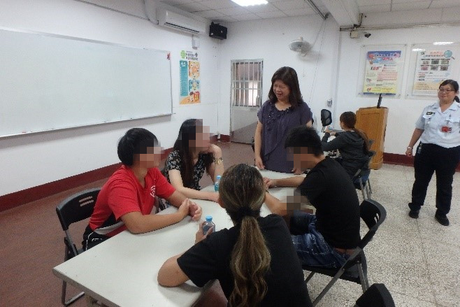

▲懇親活動情形 ▲懇親活動情形

六、佛光山南台別院「雲水書坊」辦理行動圖書館借書活動
10月8日、10月22日(星期二)9時至10時，佛光山南台別院「雲水書坊」行動書車進入戒護區，由少年依其興趣，借閱書籍，隨後志工帶領少年導讀，計有少年43人參加。
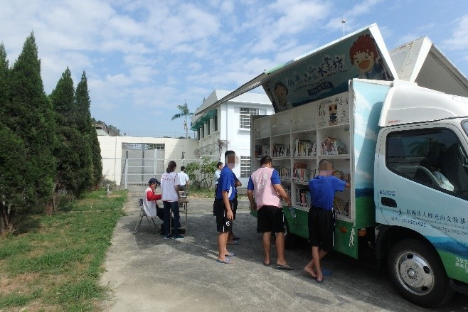
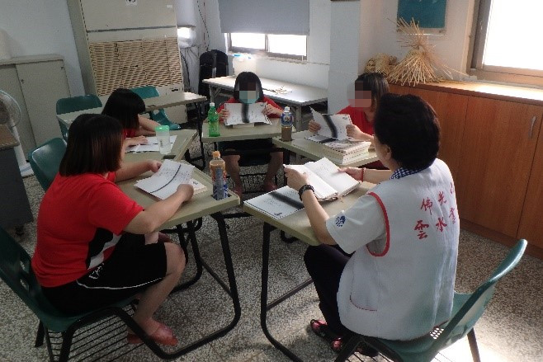

▲借書活動 ▲導讀情形

七、與臺南市立醫院合作辦理社工團體課程
10月8日、10月22日(星期二)10時至11時與臺南市立醫院合作辦理社工團體課程，邀請黃旖翎社工師講授，計有少年43人參加。
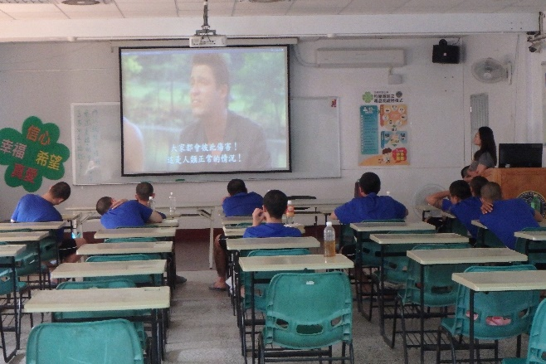
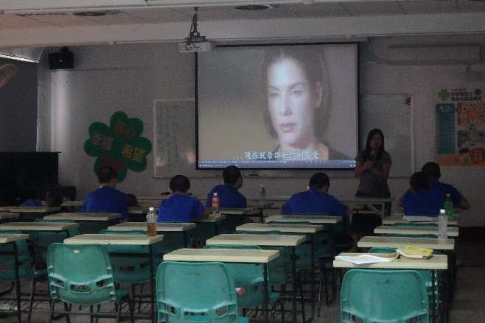

▲上課情形 ▲上課情形

八、邀請勞動部勞動力發展署雲嘉南分署辦理就業輔導講座
10月15日(星期二) 14時至14時30分邀請勞動部勞動力發展署雲嘉南分署業務輔導員劉柏廷先生蒞所，介紹職業訓練、求職工作妙招，計有少年25人參加。
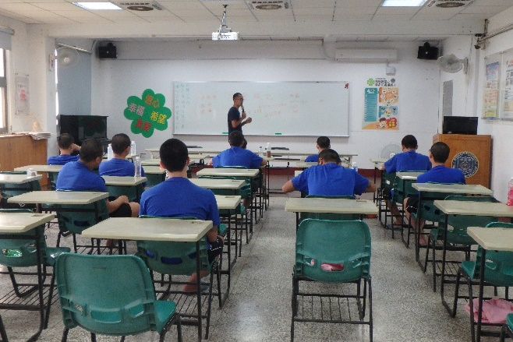
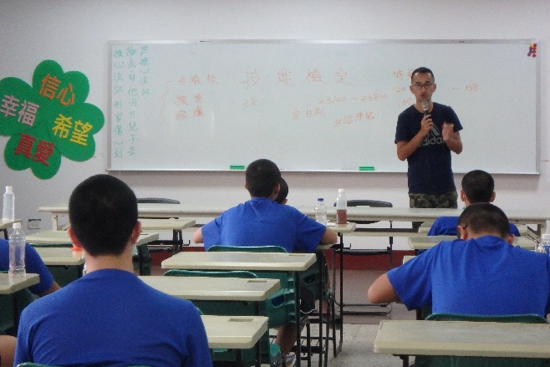

▲演講情形 ▲演講情形

九、舉辦108年第四季法律會考
10月16日（星期三）10時至14時至15時舉行108年第四季法律會考，計有少年22人參加考試。
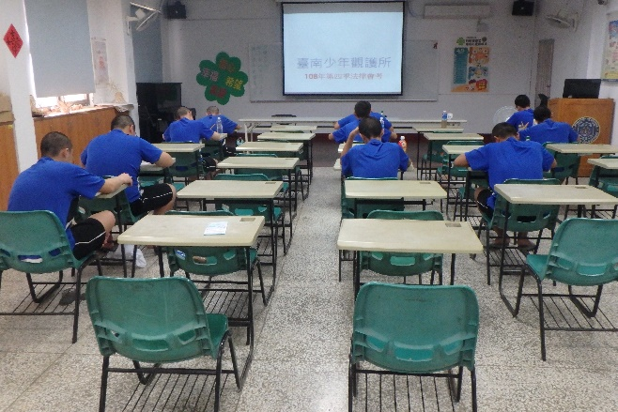
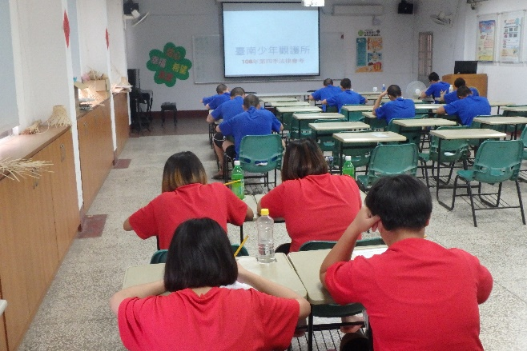

▲法律會考情形 ▲法律會考情形

十、舉辦文康活動「茶禪心得寫作」比賽
10月21日(星期四) 10時至10時45分，舉辦10月份生活文康活動「茶禪心得寫作」比賽，計有收容少年18人報名參賽，比賽結果第一名張紫怡、第二名林儀琪、第三名林孟諆。
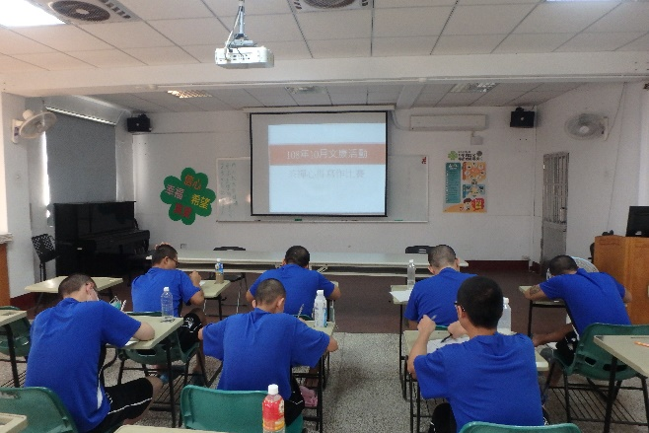
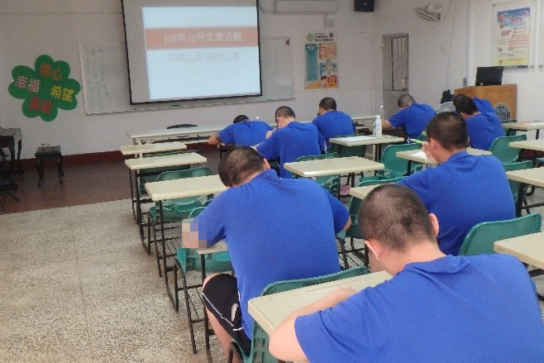

▲比賽情形 ▲比賽情形

十一、與財團法人臺灣更生保護會臺南分會辦理法治教育宣導
10月28日(星期一) 10時至11時30分與財團法人臺灣更生保護會臺南分會合辦法治教育宣導，邀請臺南地檢署蔡明達檢察官擔任講座，講授毒品等級與新鴉片戰爭，計有少年16人參加。
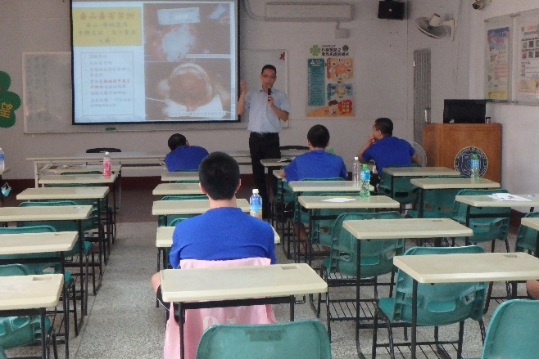
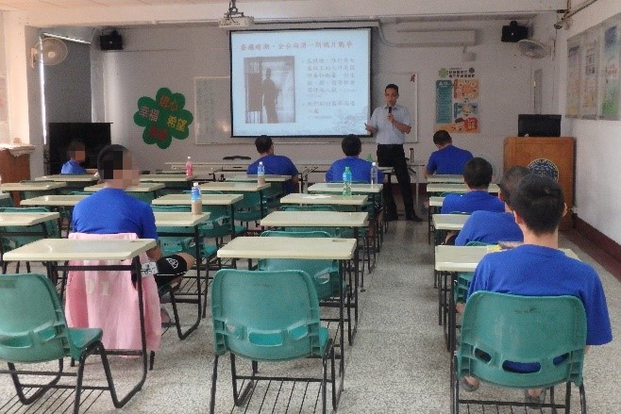

▲上課情形 ▲上課情形
十二、與上善心理治療所合辦家庭支持方案抗毒團體課程暨懇親會
10月21日(星期一) 14時至16時30分與上善心理治療所合辦108年家庭支持方案抗毒團體課程暨懇親會，由羅秋怡院長、宋旻諺及李佳臻心理師帶領團體活動，計有少年18人及家長6人參加。
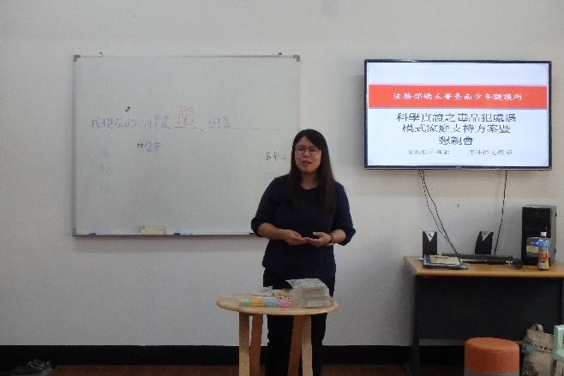
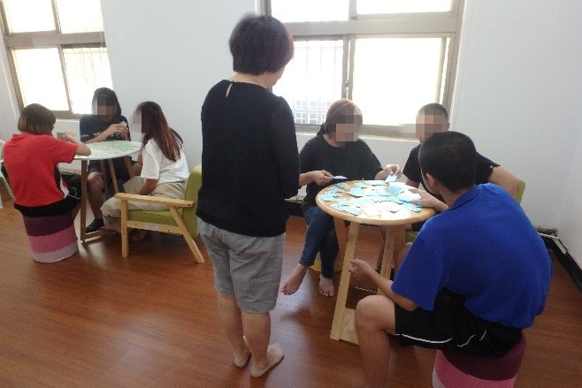

▲心理師帶領團體課程 ▲團體課程活動情形

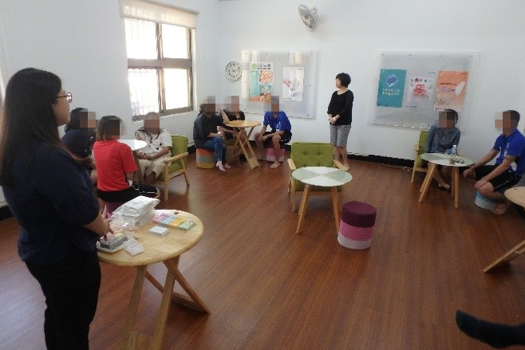
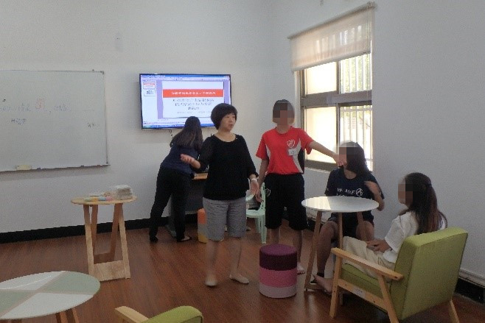

▲懇親時間 ▲懇親時間

